Дидактические игры для воспитания культуры межнациональных отношений у дошкольников.
Россия – одно из крупнейших многонациональных государств мира. В нашей стране проживает более 190 народов, каждый из которых богат своим уникальным культурным наследием и традициями.
«В целях популяризации народного искусства, сохранения культурных традиций, памятников истории и культуры, этнокультурного многообразия, культурной самобытности всех народов и этнических общностей Российской Федерации» 2022 год объявлен Годом культурного наследия народов России (Указ Президента Российской Федерации от 30.12.2021 № 745 "О проведении в Российской Федерации Года культурного наследия народов России")
Межнациональное общение - это определенные взаимосвязи и взаимоотношения, в процессе которых люди различных национальностей обмениваются опытом, ценностями, мыслями, чувствами, переживаниями.
У дошкольников, кроме интереса, симпатии к сверстникам не только своего, но и других народов, необходимо воспитывать дружелюбие, уважение к людям разных национальностей, этику межнационального общения.
Учитывая специфику дошкольного возраста необходимо выбирать такие методы и приемы межнационального воспитания, которые соответствуют возрастным и психологическим особенностям детей.
Дидактические игры важны для приобщения дошкольников к культурным традициям народов и межнационального воспитания. Они представляют собой универсальное средство познания детьми окружающего мира, творческого развития, так как соединяют в себе игровую и обучающую задачу.
Дидактическая игра как форма обучения помогает непосредственно в процессе игры приобретать знания, усваивать понятия, обобщать, сравнивать.
Как метод обучения дидактическая игра знакомит дошкольников с многообразием народов России.
Дидактическая игра как самостоятельная деятельность обогащает содержание игр, развивает детское творчество, в игре ребенок переносит полученные знания в реальные жизненные ситуации.
Предлагаю варианты дидактических игр, которые можно проводить с детьми 5-7 лет для закрепления знаний о жизни людей разных национальностей (национальный костюм, кухня, музыкальные инструменты и т.д.) В дальнейшем можно сделать карточки для других национальностей.

Дидактическая игра «Подбери пару»
Дидактические задачи:
- расширять знания детей о культурах малых народов России, их национальной одежде.
- упражнять в составлении рассказа;
- воспитывать уважение к людям разных национальностей.
Материал: рисованные куклы в национальных костюмах.
Ход игры: Каждому играющему выдается кукла и предлагается подобрать к ней пару. По окончании задания каждый игрок рассказывает о своей кукле: где живет, какой национальности, национальное блюдо, традиции и т.д.
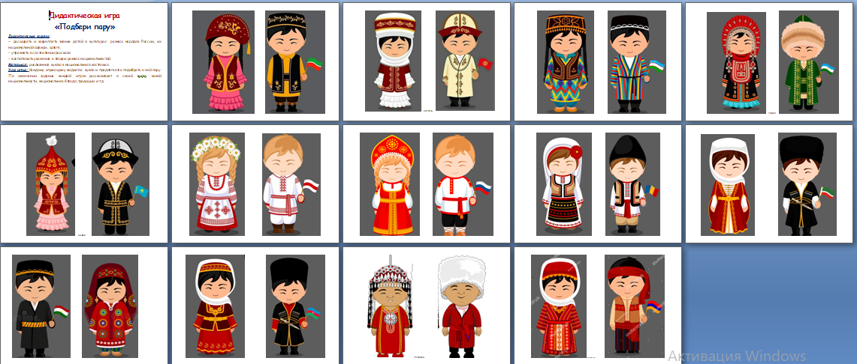

Лото «Кому, что нужно»
Подготовка к игре.
Аккуратно разрезать карты (кроме пустой). Получится 6 карт-лото и 36 маленьких карточек.
Вариант 1. «Подбери нужное»
Для игры потребуются все карты-лото и карточки. Карты-лото с изображением детей в национальных костюмах раздаются игрокам. Маленькие карточки остаются у ведущего, они перемешиваются и кладутся стопкой лицевой стороной вниз.
Ведущий берет по одной маленькой карточке, показывает игрокам и задает им вопрос: «Кому нужна балалайка?». Игрок, у которого карточка с изображением детей в русских костюмах, говорит: «Мне нужна балалайка, потому что это русский музыкальный инструмент». И так далее. Побеждает тот, кто лучше всех справится с заданием.
Вариант 2. «Кто вперед?»
Для игры потребуются все карты-лото, маленькие карточки и пустая карта (на каждого игрока) Карты-лото с изображением детей в национальных костюмах поровну раздаются игрокам и кладутся на середину пустой карты. Маленькие карточки перемешиваются и кладутся на столе лицевой стороной вверх.
По сигналу ведущего игроки выбирают нужные им карточки и выкладывают их на пустую карту. Побеждает тот, кто быстрее всех закроет пустые клетки на своей карте.
Вариант 3.
Все карты-лото и карточки разложены на пустых картах. Между игроками определяется очередность ходов. Первый игрок берет любую карточку и говорит, что это за предмет и какой национальности он принадлежит. Далее второй игрок берет любую карточку и рассказывает о предмете изображенном на ней.

